MEMORIA ESCRITA

ANDRÉS BAÑOL CASASBUENAS

SANTIAGO HERRERA PINEDA

MUNERA

UNIVERSIDAD NACIONAL DE COLOMBIA SEDE MEDELLIN

FACULTAD DE MINAS

2020

1. Descripción general

Analizamos un modelo enfocado a una aplicación de compra virtual, en donde un usuario puede comprar productos de los distintos supermercados a su disposición, así mismo se le da al usuario la posibilidad de cierta interacción con los empleados del supermercado, así la opción de ver los productos más vendidos o incluso de agregar productos.

El sistema se basa en los objetos de tipo supermercado, que son la primera elección que el cliente debe hacer y se encargan de llevar inventario (mediante listas) de los productos y empleados con los que el usuario puede interactuar, por ultimo los empleados son los encargados de llevar memoria de las compras del usuario y las posibles quejas de este.

2.DIAGRAMA UML

3.FUNCIONALIDADES

3.1 PRODUCTO MAS Y MENOS VENDIDO DEL SUPERMERCADO: Presione la opción 4 en el menú inicial para poder ver cual fue el producto mas comprado y el menos comprado de su supermercado.

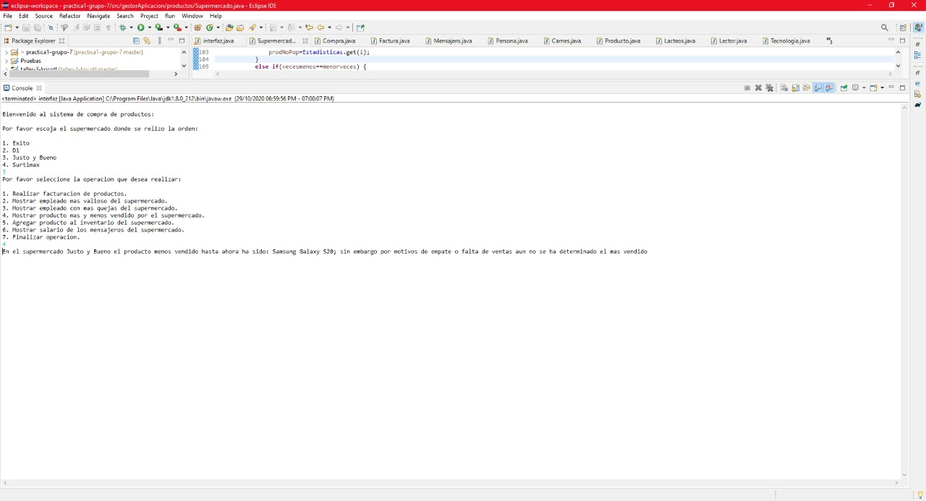

3.2 MEJOR EMPLEADO DEL SUPERMERCADO: Presione la opción 2 el menú inicial para ver cual fue el mensajero que tenga mas facturas guardadas.

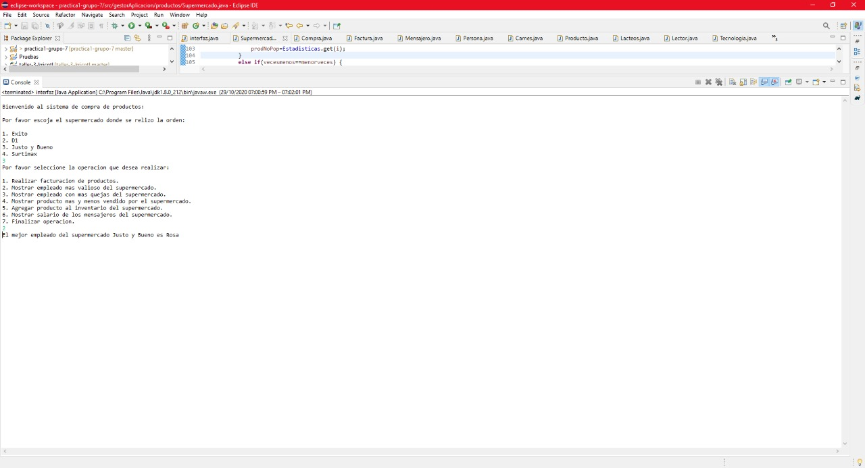

3.3 SALARIO MENSAJEROS(PROPINA): Presione la opción 6 para ver los salarios de sus mensajeros.

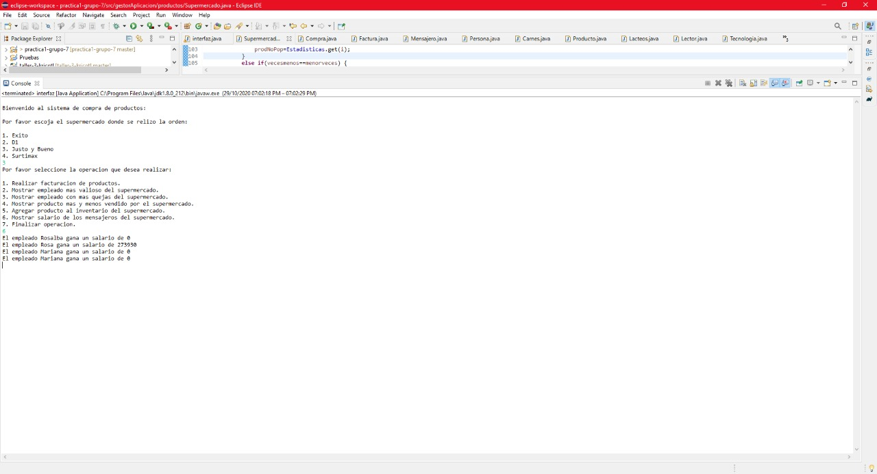

3.4 RULETA DE LA SUERTE: Al hacer una compra de una artículo de tecnología que supere en su precio al millón de pesos el cliente tendrá el chance de girar una ruleta, si gana la ruleta se le regala un Xiaomi

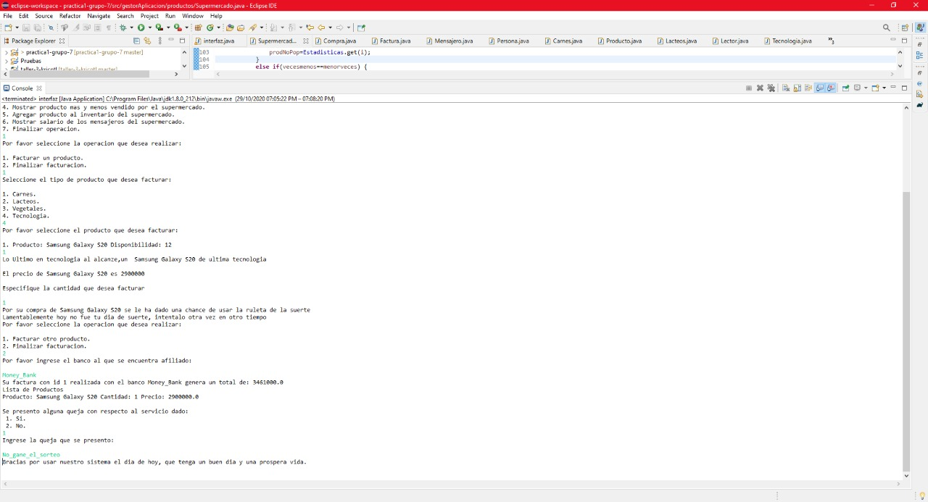

3.5 MENSAJERO CON MAS QUEJAS: Presione la opción 3 para ver el mensajero del que se hayan quejado más, además al final de una compra el cliente puede agregar una queja que será guardada.



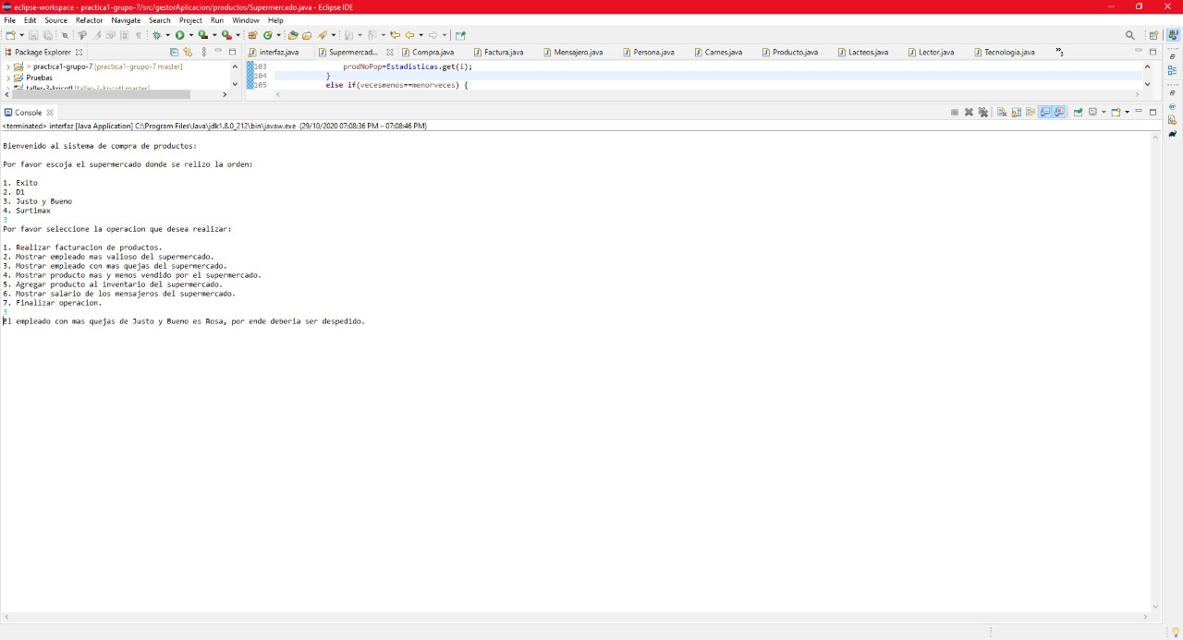

4 ELEMENTOS DE POO

4.1 **INTERFACES**

(REFRIGERADOR ES IMPLEMENTADO POR CARNES, VEGETALES Y LACTEOS, EMPLEADOS ES IMPLEMENTADO POR USUARIO Y MENSAJERO)

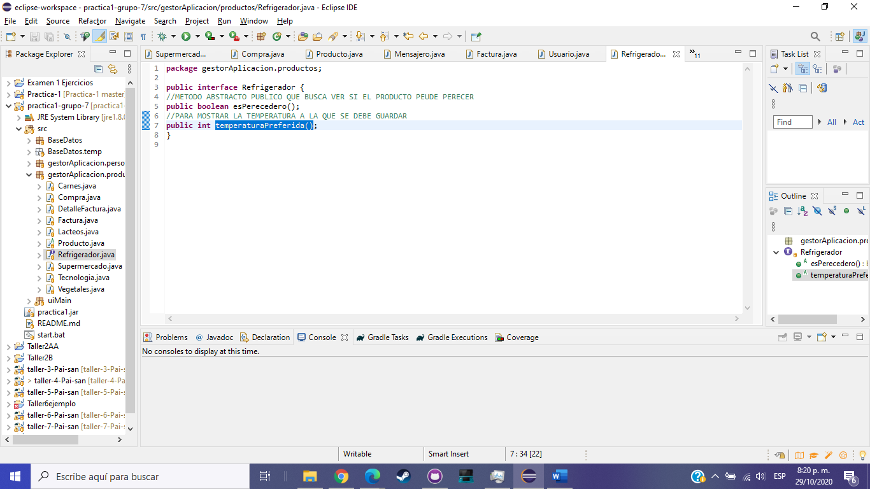 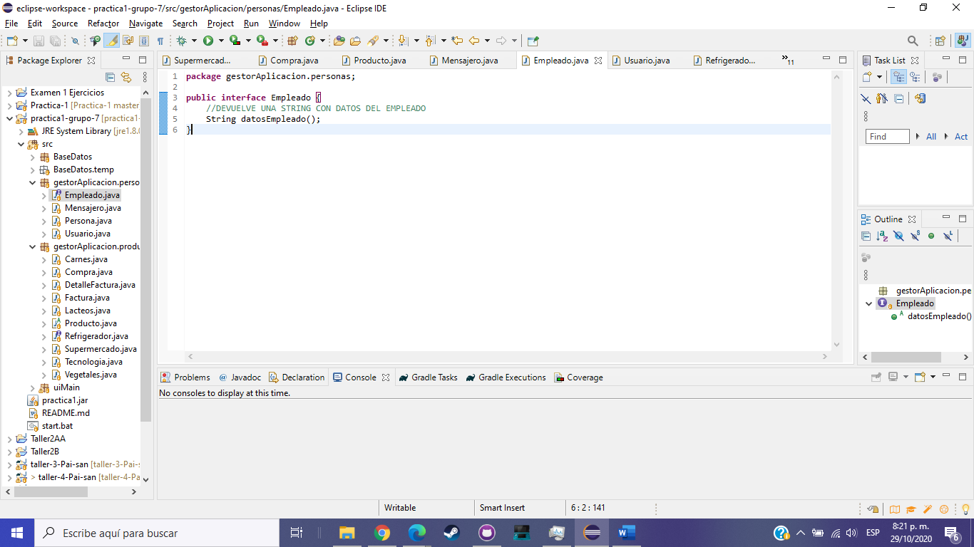

4.2 SOBRECARGA DE CONSTRUCTORES Y METODOS

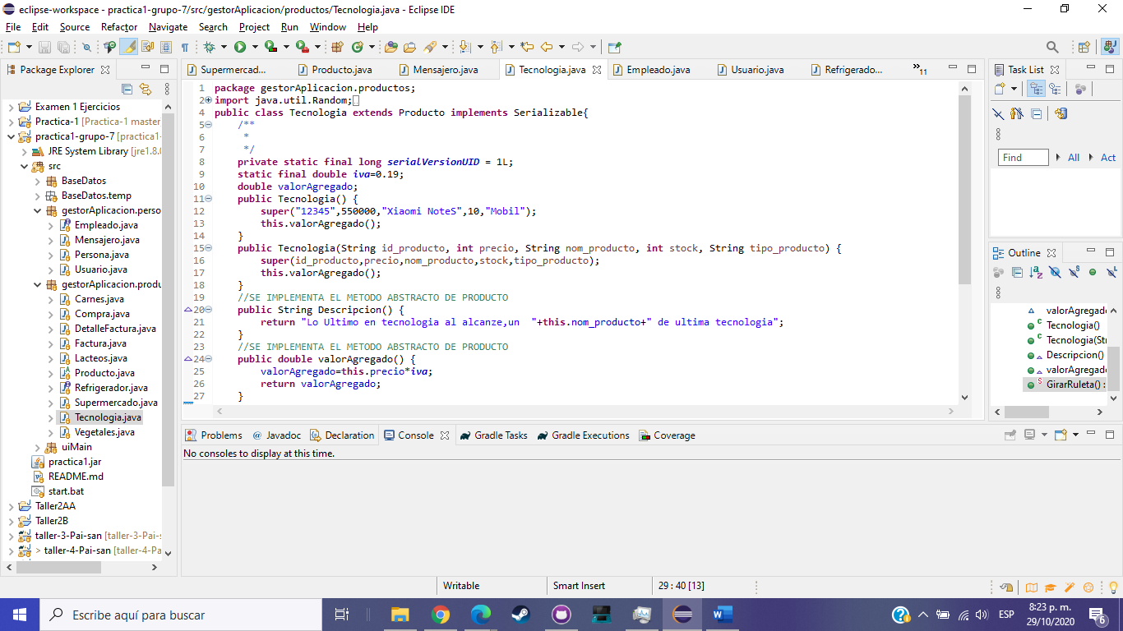

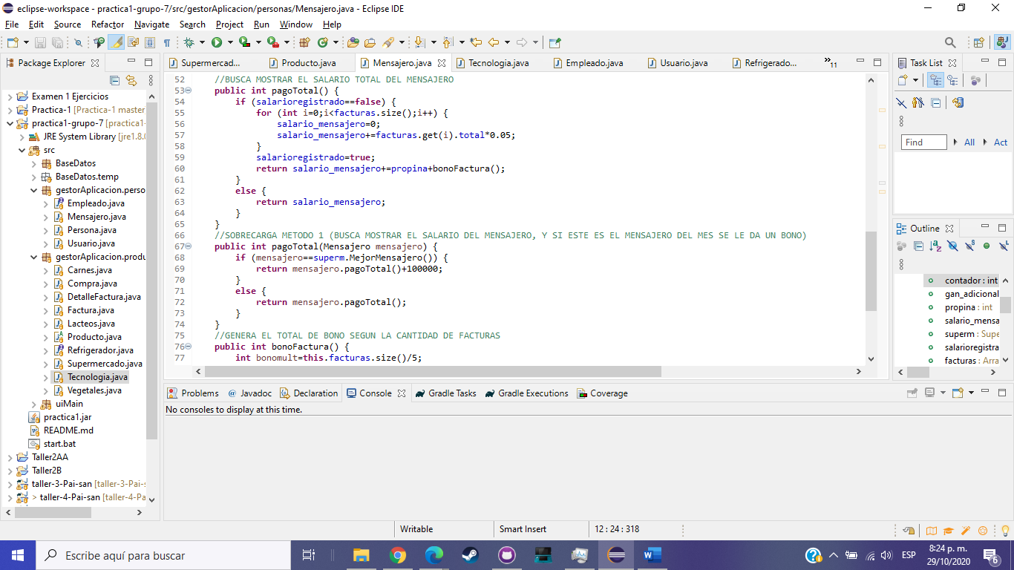

4.3 CLASES ABSTRACTAS

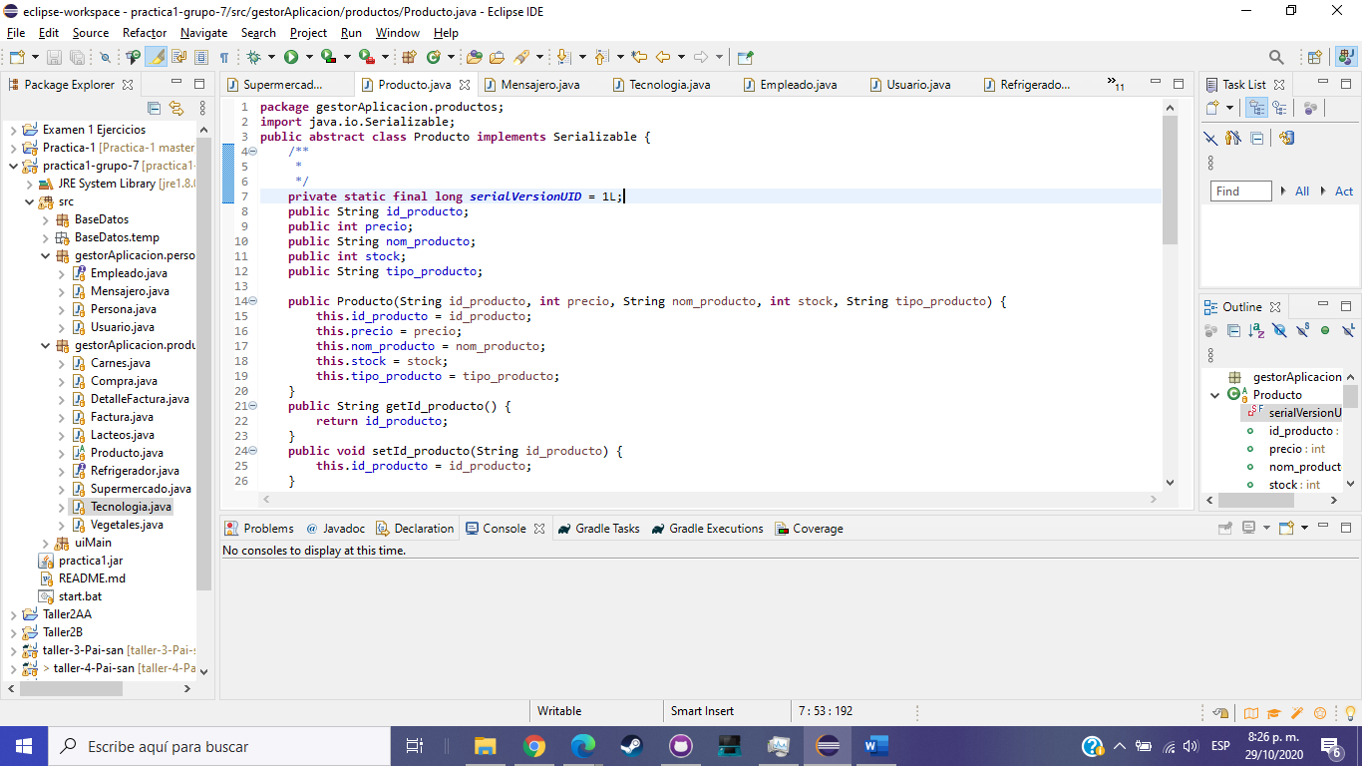

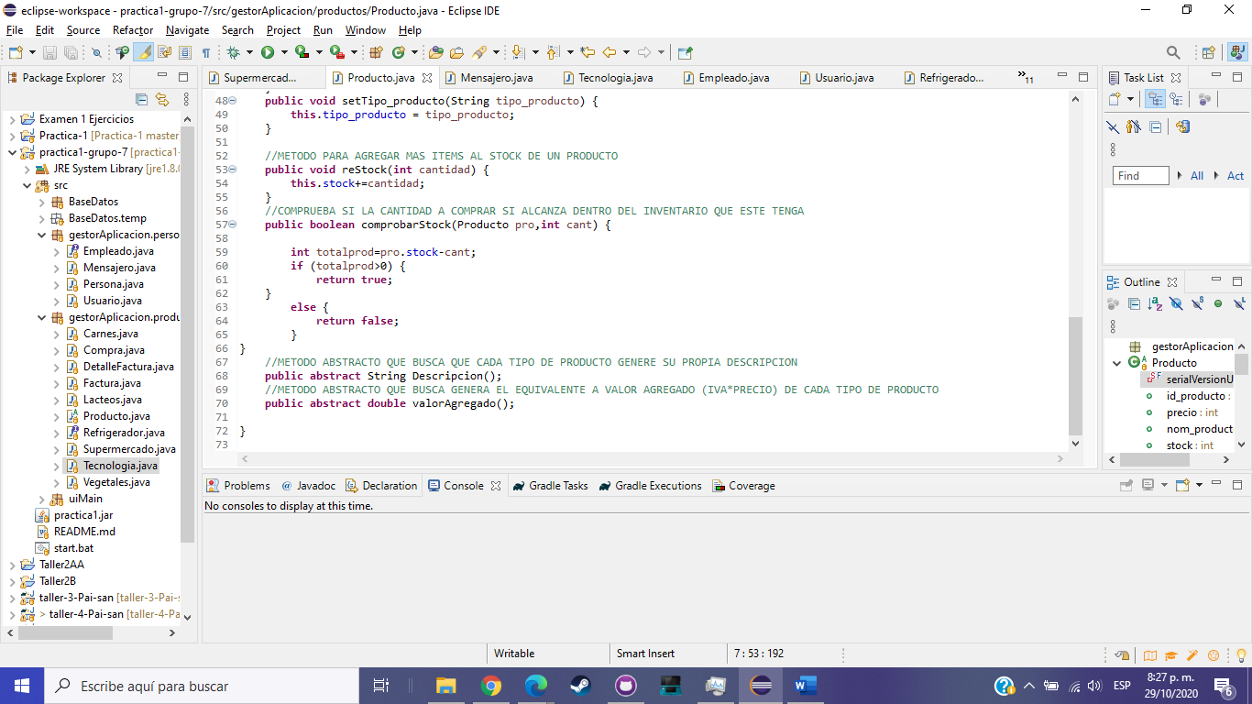

4.4 HERENCIA

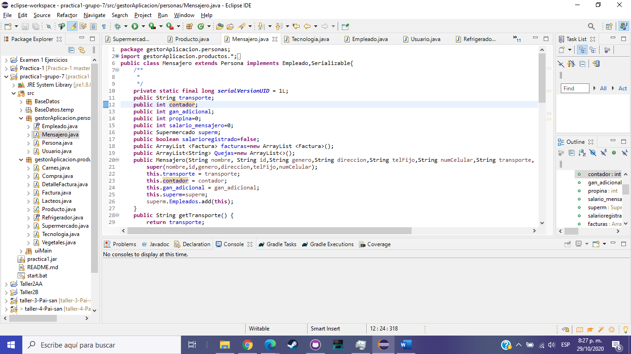

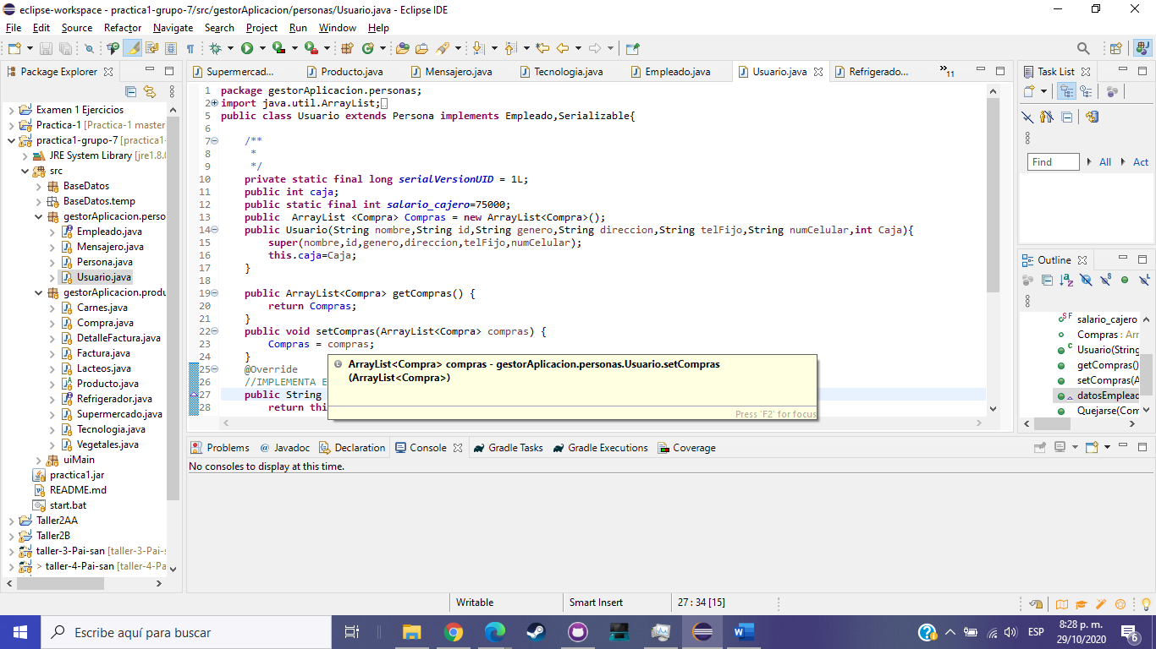

4.5 LIGADURA DINAMICA

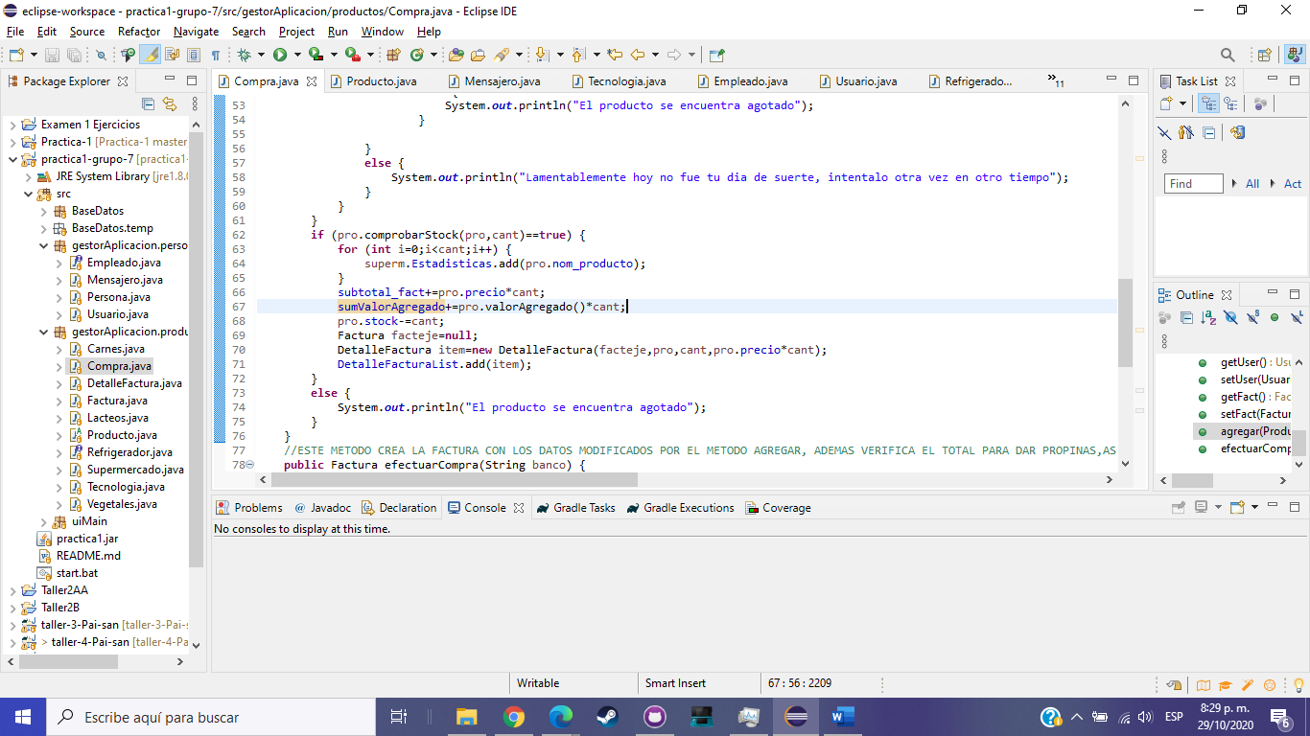

4.6 USO DE CONSTANTES

